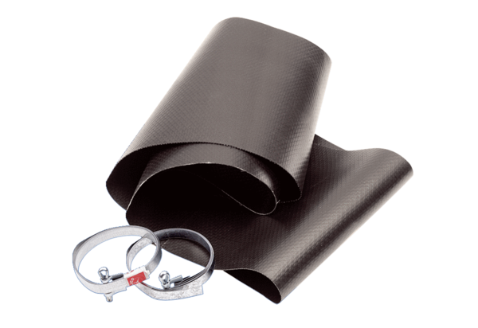Pružná manžeta EL 30Obsah dodávky: 1 kusSortiment: C
Typové číslo: 0092.0089Výrobce: MAICO

